Lampiran 23
DAFTAR NILAI HASIL TES SIKLUS I
No | Nama Siswa | Skor Soal Tes |  |  |  |  |  |  |  |  |  | Skor total | nilai | Ket
 |  | 1 | 2 | 3 | 4 | 5 | 6 | 7 | 8 | 9 | 10
 |  | (1) | (1) | (1) | (1) | (1) | (1) | (1) | (1) | (4) | (4)
1 | - Muh. Ariansah | 1 | 1 | 1 | 1 | 0 | 1 | 1 | 1 | 3 | 3 | 13 | 81 | T
2 | Muh. Ategar Ilahi | 1 | 1 | 1 | 1 | 1 | 0 | 1 | 0 | 1 | 2 | 9 | 56 | TT
3 | Arifuddin Irawan | 1 | 1 | 0 | 1 | 1 | 1 | 1 | 1 | 3 | 2 | 12 | 75 | T
4 | Muh. Resa Padilah | 1 | 0 | 1 | 1 | 0 | 1 | 1 | 1 | 2 | 2 | 10 | 62 | TT
5 | Marigan Hasiholan | 1 | 0 | 1 | 1 | 0 | 1 | 1 | 1 | 2 | 1 | 9 | 56 | TT
6 | Muh. Resa S | 1 | 1 | 1 | 1 | 1 | 1 | 1 | 1 | 2 | 2 | 12 | 75 | T
7 | Muh. Rausan | 1 | 1 | 1 | 1 | 0 | 1 | 1 | 1 | 3 | 3 | 13 | 81 | T
8 | Stenly Oktavian | 1 | 1 | 1 | 1 | 1 | 1 | 1 | 1 | 2 | 3 | 13 | 81 | T
9 | Diki Sukrisno | 1 | 1 | 1 | 1 | 1 | 1 | 0 | 1 | 3 | 2 | 12 | 75 | T
10 | Galih Purwanto | 1 | 1 | 1 | 1 | 0 | 1 | 1 | 1 | 2 | 1 | 10 | 62 | TT
11 | Qori Alfatih | 1 | 1 | 1 | 1 | 0 | 1 | 1 | 1 | 2 | 3 | 12 | 75 | T
12 | Ryo Bimantoro | 1 | 0 | 1 | 1 | 1 | 0 | 0 | 1 | 2 | 1 | 8 | 50 | TT
13 | Muh. Arfan | 1 | 0 | 1 | 1 | 1 | 1 | 1 | 1 | 2 | 3 | 12 | 75 | T
14 | Muh. Risal R | 1 | 1 | 1 | 1 | 0 | 1 | 1 | 1 | 3 | 2 | 12 | 75 | T
15 | Dandy Prayogo | 1 | 1 | 1 | 1 | 0 | 1 | 1 | 1 | 3 | 3 | 13 | 81 | T
16 | Ade Surya | 1 | 1 | 1 | 1 | 0 | 1 | 1 | 1 | 2 | 3 | 12 | 75 | T
17 | Muh. Rapii | 1 | 1 | 1 | 1 | 1 | 1 | 1 | 0 | 2 | 3 | 12 | 75 | T
18 | Budi Amin | 1 | 1 | 0 | 1 | 0 | 1 | 1 | 1 | 2 | 1 | 9 | 56 | TT
19 | Muh. Ali Budimansah | 1 | 1 | 1 | 1 | 0 | 1 | 1 | 1 | 3 | 2 | 12 | 75 | T
20 | Nur Egiyanti | 1 | 0 | 1 | 1 | 0 | 1 | 1 | 1 | 2 | 1 | 9 | 56 | TT
21 | Fitra Nur | 1 | 1 | 1 | 1 | 1 | 0 | 1 | 1 | 3 | 2 | 12 | 75 | T
22 | Firda Aripah | 1 | 0 | 1 | 1 | 0 | 1 | 1 | 1 | 3 | 3 | 12 | 75 | T
23 | Nurul Azizah | 1 | 1 | 1 | 1 | 0 | 1 | 1 | 1 | 3 | 2 | 12 | 75 | T
24 | Silvia Supiani | 1 | 1 | 1 | 1 | 0 | 1 | 1 | 1 | 2 | 3 | 12 | 75 | T
25 | Nisrina | 1 | 1 | 0 | 1 | 0 | 1 | 1 | 1 | 1 | 1 | 8 | 50 | TT
26 | Nurul Paradila | 1 | 1 | 1 | 1 | 1 | 1 | 1 | 0 | 3 | 2 | 12 | 75 | T
27 | Tamara Rauf | 1 | 1 | 1 | 1 | 0 | 1 | 1 | 1 | 3 | 2 | 12 | 75 | T
28 | Nurfadilah | 1 | 1 | 1 | 0 | 1 | 1 | 1 | 1 | 3 | 2 | 12 | 75 | T
29 | Fitri Aufi | 1 | 0 | 1 | 1 | 0 | 1 | 1 | 1 | 2 | 3 | 12 | 75 | T
30 | Parida Nur | 1 | 0 | 1 | 1 | 0 | 1 | 1 | 1 | 2 | 1 | 9 | 56 | TT
31 | Nurul Hikmah | 1 | 1 | 1 | 1 | 0 | 1 | 1 | 1 | 2 | 3 | 12 | 75 | T
32 | Orisa Sativa | 1 | 0 | 1 | 0 | 1 | 1 | 1 | 0 | 2 | 1 | 8 | 50 | TT
33 | Cahya Paradila | 1 | 0 | 1 | 1 | 0 | 1 | 1 | 1 | 2 | 1 | 9 | 56 | TT
34 | Dian Putri | 1 | 1 | 1 | 1 | 0 | 1 | 1 | 1 | 2 | 3 | 12 | 75 | T
Jumlah |  |  |  |  |  |  |  |  |  |  |  |  | 2359
Rata-rata Kelas |  |  |  |  |  |  |  |  |  |  |  |  | 69
Persentase Ketuntasan |  |  |  |  |  |  |  |  |  |  |  |  | 68%
Persentase Ketidaktuntasan |  |  |  |  |  |  |  |  |  |  |  |  | 32%
Sumber: Data Hasil Tes Belajar Siklus I
Keterangan : T = Tuntas
TT = Tidak Tuntas
KKM = 70
Rumus Nilai Akhir = $\frac{Skor Perolehan}{Skor Maksimal} x 100$
Nilai rata-rata kelas adalah 69 maka termasuk kategori Cukup (C)

Lampiran 24
DAFTAR NILAI HASIL TES SIKLUS II
No | Nama Siswa | Skor Soal Tes |  |  |  |  |  |  |  |  |  | Skor total | nilai | Ket
 |  | 1 | 2 | 3 | 4 | 5 | 6 | 7 | 8 | 9 | 10
 |  | (1) | (1) | (1) | (1) | (1) | (1) | (1) | (1) | (4) | (4)
1 | - Muh. Ariansah | 1 | 1 | 1 | 1 | 0 | 1 | 1 | 1 | 4 | 3 | 14 | 88 | T
2 | Muh. Ategar Ilahi | 1 | 1 | 1 | 1 | 1 | 0 | 1 | 1 | 2 | 3 | 12 | 75 | T
3 | Arifuddin Irawan | 1 | 1 | 1 | 1 | 1 | 1 | 1 | 0 | 3 | 3 | 13 | 81 | T
4 | Muh. Resa Padilah | 1 | 1 | 1 | 1 | 0 | 1 | 1 | 1 | 3 | 2 | 12 | 75 | T
5 | Marigan Hasiholan | 1 | 1 | 1 | 1 | 0 | 1 | 1 | 1 | 2 | 2 | 12 | 75 | T
6 | Muh. Resa S | 1 | 1 | 1 | 1 | 1 | 1 | 1 | 1 | 3 | 2 | 13 | 81 | T
7 | Muh. Rausan | 1 | 1 | 1 | 1 | 1 | 1 | 1 | 1 | 4 | 3 | 15 | 94 | T
8 | Stenly Oktavian | 1 | 1 | 1 | 1 | 1 | 1 | 1 | 1 | 3 | 3 | 14 | 88 | T
9 | Diki Sukrisno | 1 | 1 | 1 | 1 | 1 | 1 | 0 | 1 | 3 | 3 | 13 | 81 | T
10 | Galih Purwanto | 1 | 1 | 1 | 1 | 0 | 1 | 1 | 1 | 2 | 3 | 12 | 75 | T
11 | Qori Alfatih | 1 | 1 | 1 | 1 | 0 | 1 | 1 | 1 | 3 | 3 | 13 | 81 | T
12 | Ryo Bimantoro | 1 | 0 | 1 | 1 | 1 | 1 | 1 | 1 | 2 | 2 | 11 | 69 | TT
13 | Muh. Arfan | 1 | 0 | 1 | 1 | 1 | 1 | 1 | 1 | 3 | 3 | 13 | 81 | T
14 | Muh. Risal R | 1 | 1 | 1 | 1 | 0 | 1 | 1 | 1 | 3 | 3 | 13 | 81 | T
15 | Dandy Prayogo | 1 | 1 | 1 | 1 | 1 | 1 | 1 | 1 | 4 | 3 | 15 | 94 | T
16 | Ade Surya | 1 | 1 | 1 | 1 | 0 | 1 | 1 | 1 | 3 | 3 | 13 | 81 | T
17 | Muh. Rapii | 1 | 1 | 1 | 1 | 1 | 1 | 1 | 0 | 3 | 3 | 13 | 81 | T
18 | Budi Amin | 1 | 1 | 0 | 1 | 1 | 1 | 1 | 1 | 3 | 2 | 12 | 75 | T
19 | Muh. Ali Budimansah | 1 | 1 | 1 | 1 | 0 | 1 | 1 | 1 | 3 | 3 | 13 | 81 | T
20 | Nur Egiyanti | 1 | 0 | 1 | 1 | 1 | 1 | 1 | 1 | 2 | 3 | 12 | 75 | T
21 | Fitra Nur | 1 | 1 | 1 | 1 | 1 | 0 | 1 | 1 | 3 | 3 | 13 | 81 | T
22 | Firda Aripah | 1 | 0 | 1 | 1 | 1 | 1 | 1 | 1 | 3 | 3 | 13 | 81 | T
23 | Nurul Azizah | 1 | 1 | 1 | 1 | 0 | 1 | 1 | 1 | 4 | 3 | 14 | 88 | T
24 | Silvia Supiani | 1 | 1 | 1 | 1 | 0 | 1 | 1 | 1 | 3 | 3 | 13 | 81 | T
25 | Nisrina | 1 | 1 | 0 | 1 | 0 | 1 | 1 | 1 | 2 | 2 | 10 | 62 | TT
26 | Nurul Paradila | 1 | 1 | 1 | 1 | 1 | 1 | 1 | 0 | 3 | 3 | 13 | 81 | T
27 | Tamara Rauf | 1 | 1 | 0 | 1 | 1 | 1 | 1 | 1 | 3 | 3 | 13 | 81 | T
28 | Nurfadilah | 1 | 1 | 1 | 1 | 1 | 0 | 1 | 1 | 3 | 3 | 13 | 81 | T
29 | Fitri Aufi | 1 | 1 | 1 | 1 | 1 | 1 | 1 | 1 | 4 | 3 | 15 | 94 | T
30 | Parida Nur | 1 | 0 | 1 | 1 | 0 | 1 | 1 | 1 | 2 | 2 | 10 | 75 | T
31 | Nurul Hikmah | 1 | 0 | 1 | 1 | 1 | 1 | 1 | 1 | 3 | 3 | 13 | 81 | T
32 | Orisa Sativa | 1 | 0 | 1 | 1 | 1 | 1 | 1 | 0 | 2 | 2 | 10 | 62 | TT
33 | Cahya Paradila | 1 | 1 | 1 | 1 | 1 | 0 | 1 | 1 | 3 | 2 | 12 | 75 | T
34 | Dian Putri | 1 | 0 | 1 | 1 | 1 | 1 | 1 | 1 | 3 | 3 | 13 | 81 | T
Jumlah |  |  |  |  |  |  |  |  |  |  |  |  | 2715
Rata-rata Kelas |  |  |  |  |  |  |  |  |  |  |  |  | 80
Persentase Ketuntasan |  |  |  |  |  |  |  |  |  |  |  |  | 91%
Persentase Ketidaktuntasan |  |  |  |  |  |  |  |  |  |  |  |  | 9%
Sumber: Data Hasil Tes Belajar Siklus II
Keterangan : T = Tuntas
TT = Tidak Tuntas
KKM = 70
Rumus Nilai Akhir = $\frac{Skor Perolehan}{Skor Maksimal} x 100$
Nilai rata-rata kelas adalah 80 maka termasuk kategori Baik (B)

Lampiran 25
DATA REKAPITULASI NILAI HASIL BELAJAR SIKLUS I DAN SIKLUS II
No | Nama Siswa | Siklus
 |  | Siklus I |  | Siklus II
 |  | Nilai | Ket | Nilai | Ket
1 | - Muh. Ariansah | 81 | T | 88 | T
2 | Muh. Ategar Ilahi | 56 | TT | 75 | T
3 | Arifuddin Irawan | 75 | T | 81 | T
4 | Muh. Resa Padilah | 62 | TT | 75 | T
5 | Marigan Hasiholan | 56 | TT | 75 | T
6 | Muh. Resa S | 75 | T | 81 | T
7 | Muh. Rausan | 81 | T | 94 | T
8 | Stenly Oktavian | 81 | T | 88 | T
9 | Diki Sukrisno | 75 | T | 81 | T
10 | Galih Purwanto | 62 | TT | 75 | T
11 | Qori Alfatih | 75 | T | 81 | T
12 | Ryo Bimantoro | 50 | TT | 69 | TT
13 | Muh. Arfan | 75 | T | 81 | T
14 | Muh. Risal R | 75 | T | 81 | T
15 | Dandy Prayogo | 81 | T | 94 | T
16 | Ade Surya | 75 | T | 81 | T
17 | Muh. Rapii | 75 | T | 81 | T
18 | Budi Amin | 56 | TT | 75 | T
19 | Muh. Ali Budimansah | 75 | T | 81 | T
20 | Nur Egiyanti | 56 | TT | 75 | T
21 | Fitra Nur | 75 | T | 81 | T
22 | Firda Aripah | 75 | T | 81 | T
23 | Nurul Azizah | 75 | T | 87 | T
24 | Silvia Supiani | 75 | T | 81 | T
25 | Nisrina | 50 | TT | 62 | TT
26 | Nurul Paradila | 75 | T | 81 | T
27 | Tamara Rauf | 75 | T | 81 | T
28 | Nurfadilah | 75 | T | 81 | T
29 | Fitri Aufi | 75 | T | 94 | T
30 | Parida Nur | 56 | TT | 75 | T
31 | Nurul Hikmah | 75 | T | 81 | T
32 | Orisa Sativa | 50 | TT | 62 | TT
33 | Cahya Paradila | 56 | TT | 75 | T
34 | Dian Putri | 75 | T | 81 | T
Jumlah |  | 2359 |  | 2715
Rata-rata Kelas |  | 69 |  | 80
Persentase Ketuntasan |  | 68% | TT | 91% | T
Kategori |  | Cukup |  | Baik
Sumber: Data Hasil Tes Belajar Siklus I dan II
Keterangan : T = Tuntas
TT = Tidak Tuntas
KKM = 70
Rata-rata kelas = $\frac{jumlah nilai siswa secara keseluruhan}{jumlah siswa} x 100$

Lampiran 26
Dokumentasi Pelaksanaan Tindakan
Kegiatan guru saat mengucapkan salam pembuka
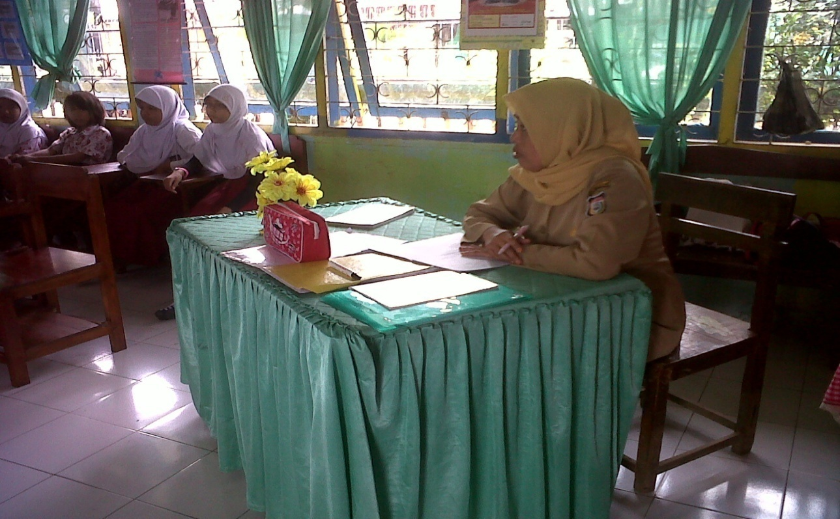
Kegiatan siswa saat berdo’a
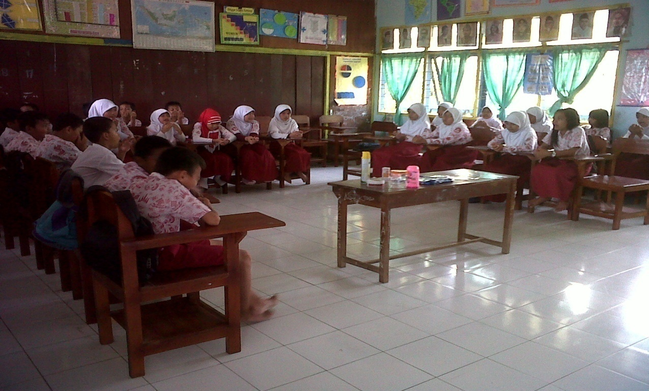
Kegiatan guru saat mengabsen dan siswa saat di absen
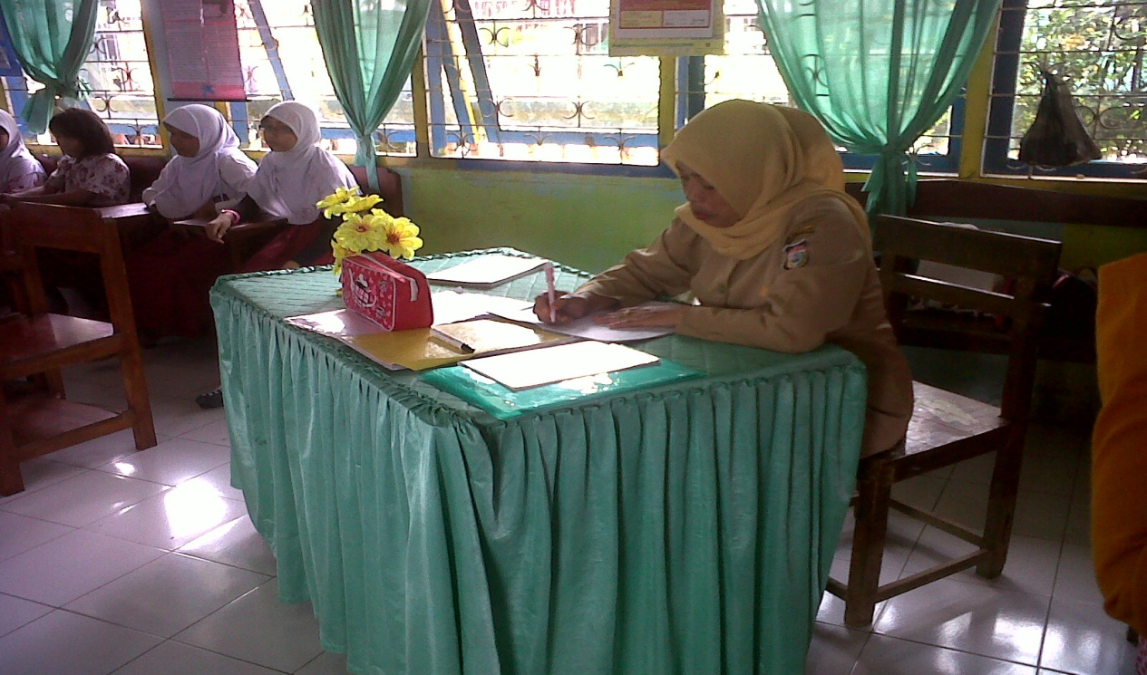

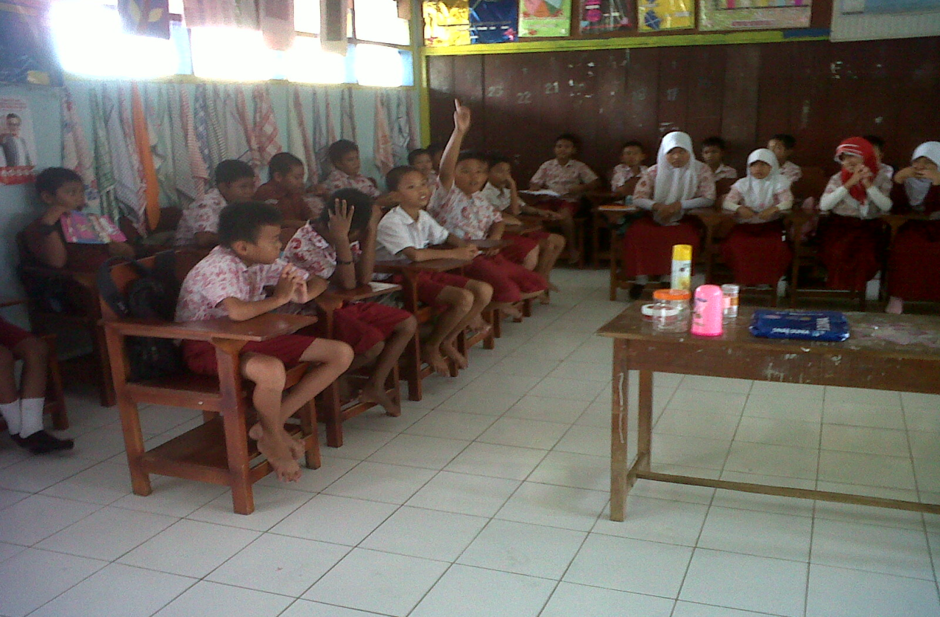

Kegiatan guru saat menjelaskan materi pelajaran
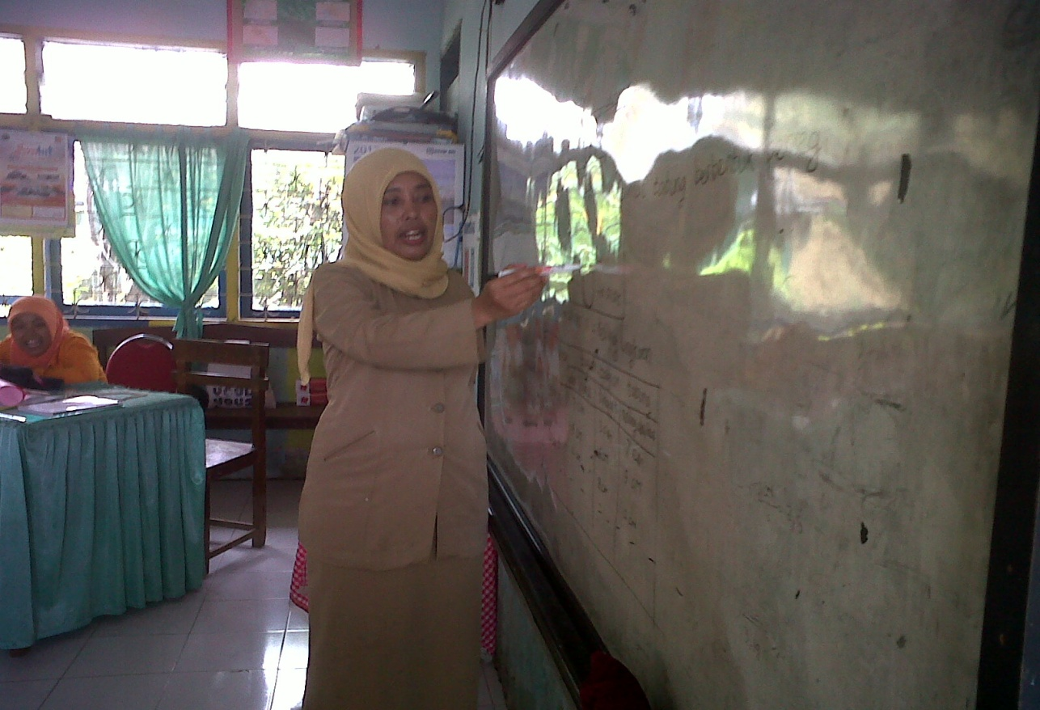

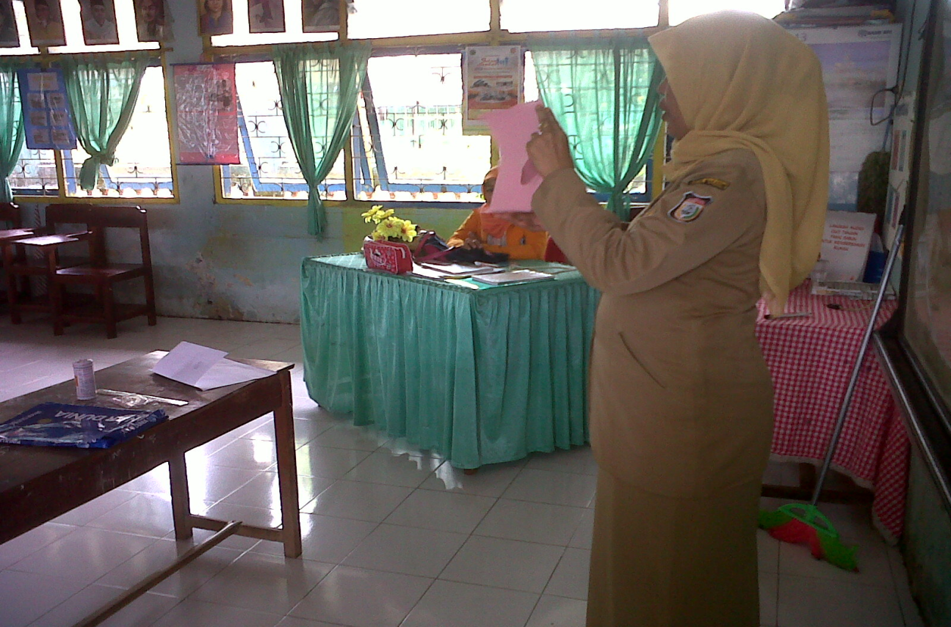
Kegiatan guru saat mengelompokkan siswa
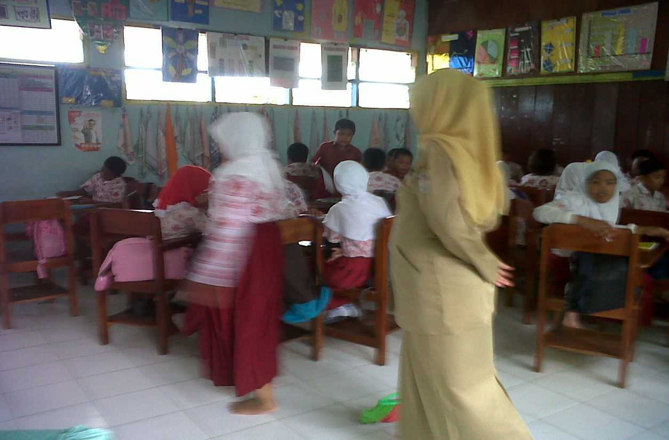
Alat dan bahan yang digunakan
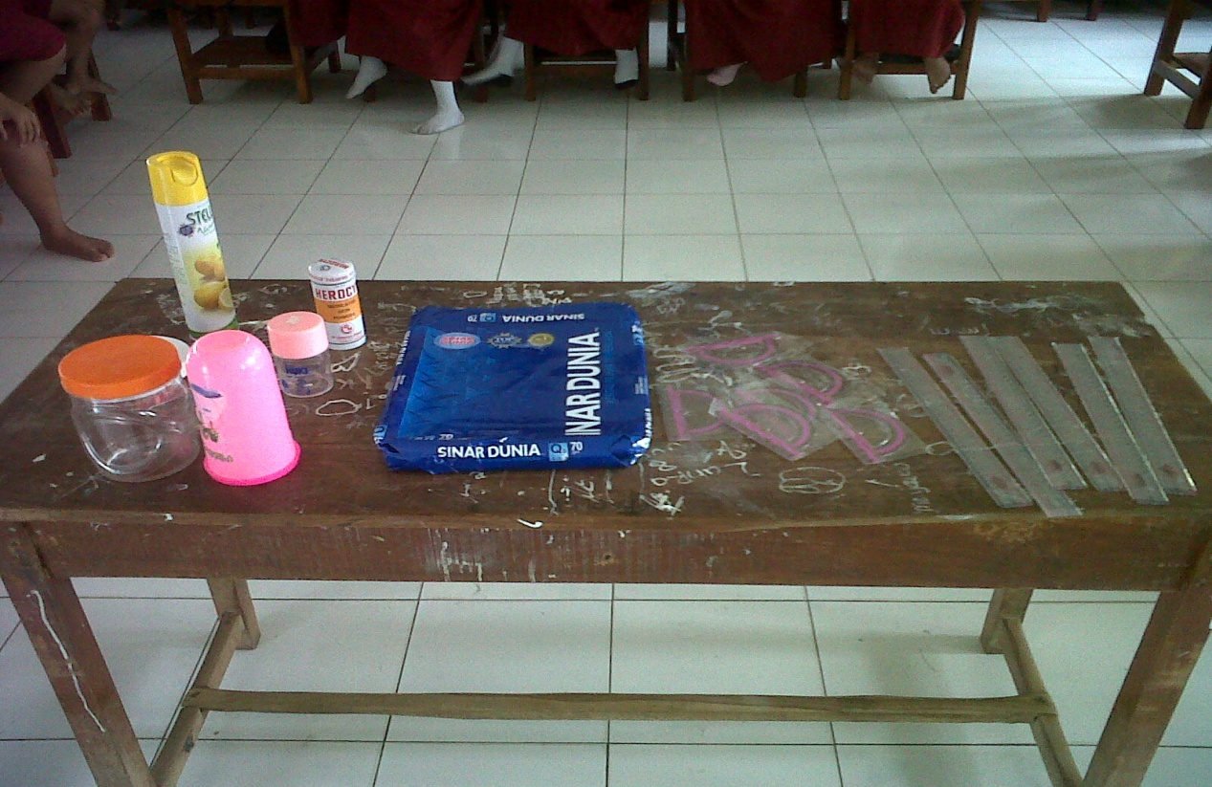
Siklus I Pertemuan I (Materi bangun ruang Tabung)

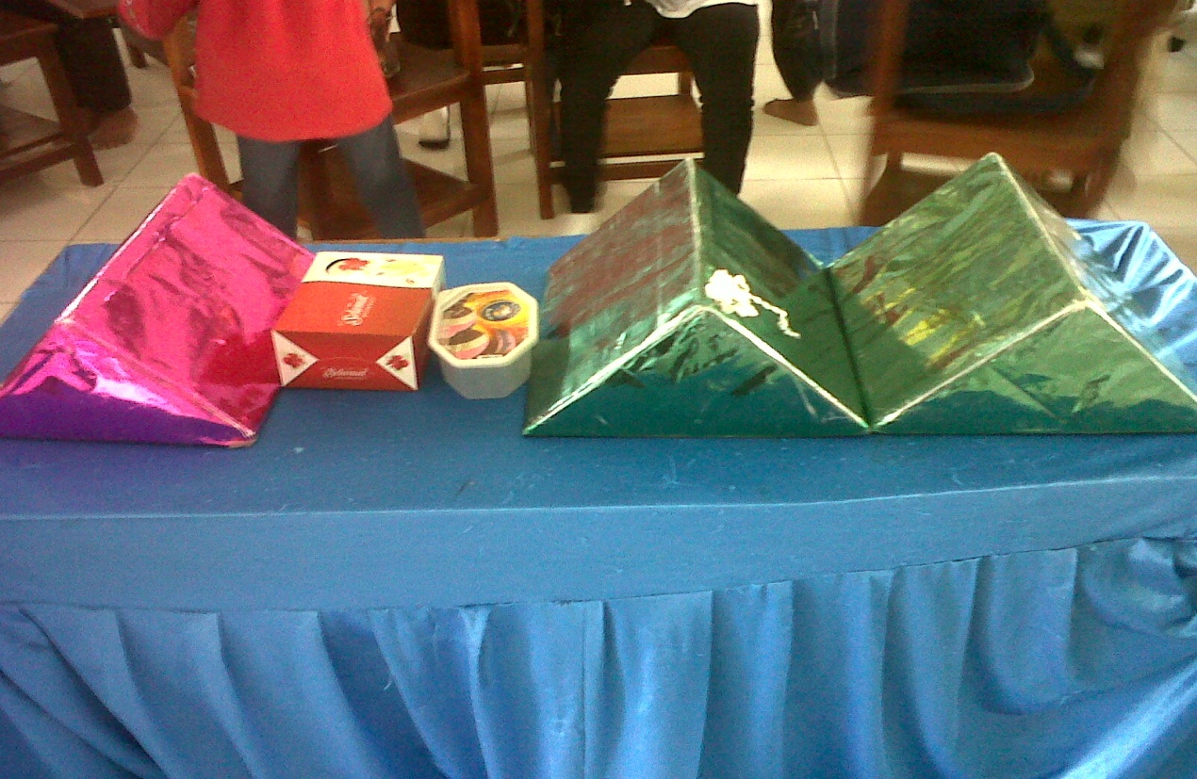
Siklus I Pertemuan II (Materi bangun ruang Prisma)

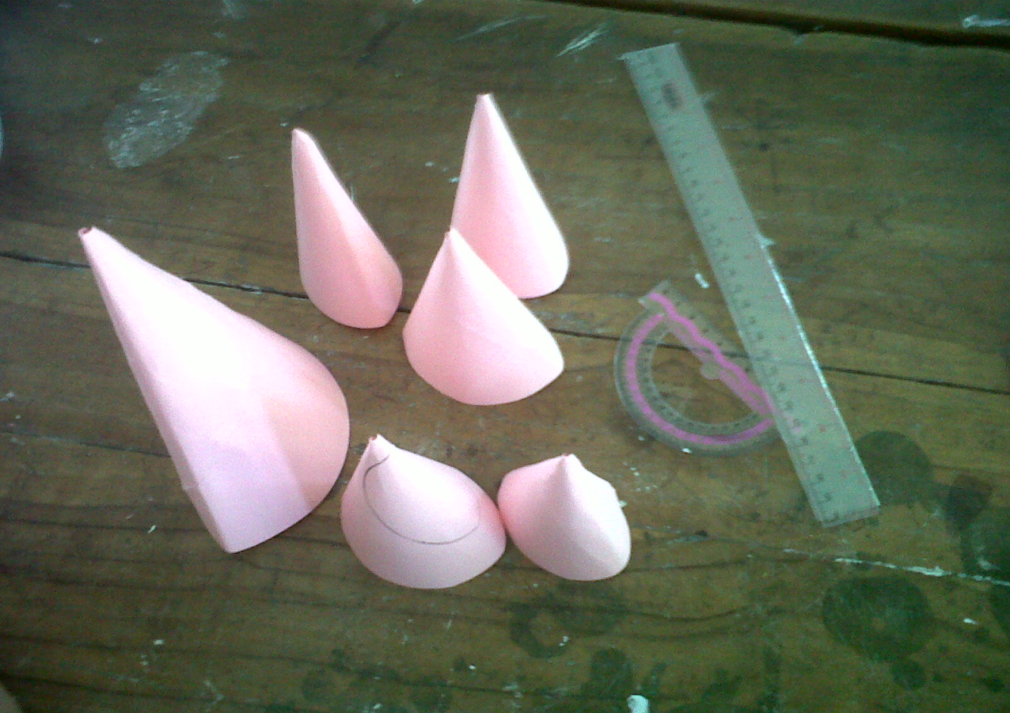
Siklus II Pertemuan I ( Materi bangun ruang Kerucut)

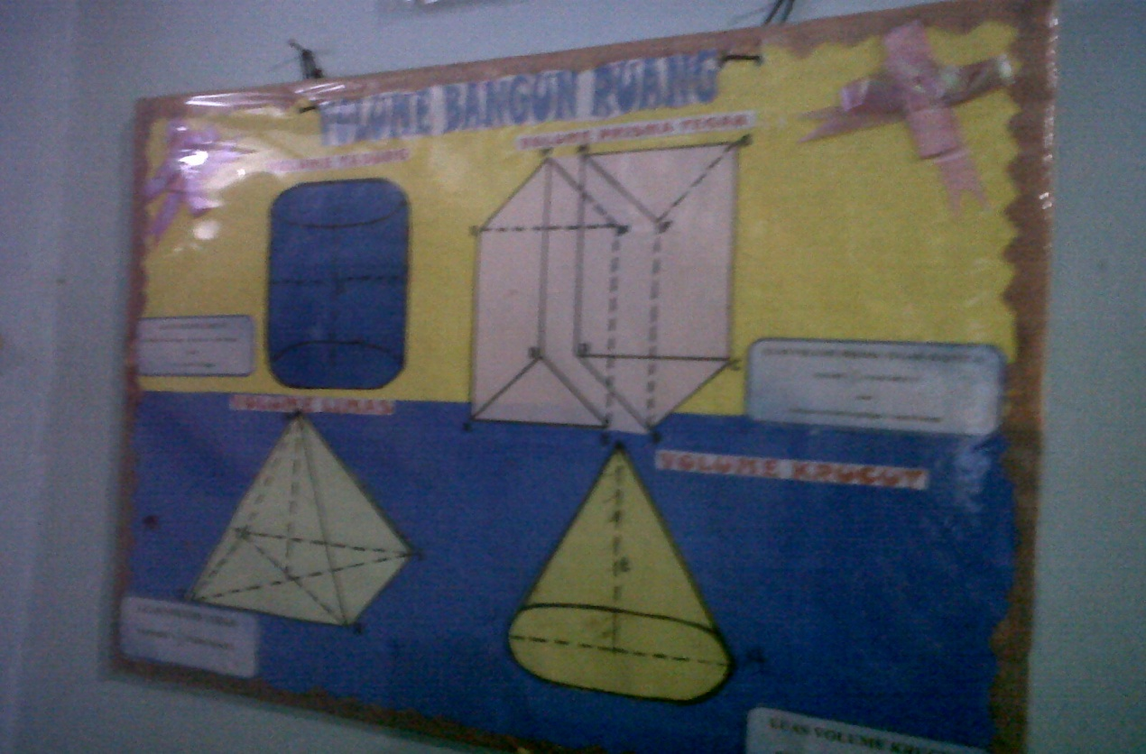
Siklus II Pertemuan II (Materi bangun ruang Limas)
Kegiatan siswa saat mengerjakan tugas kelompok
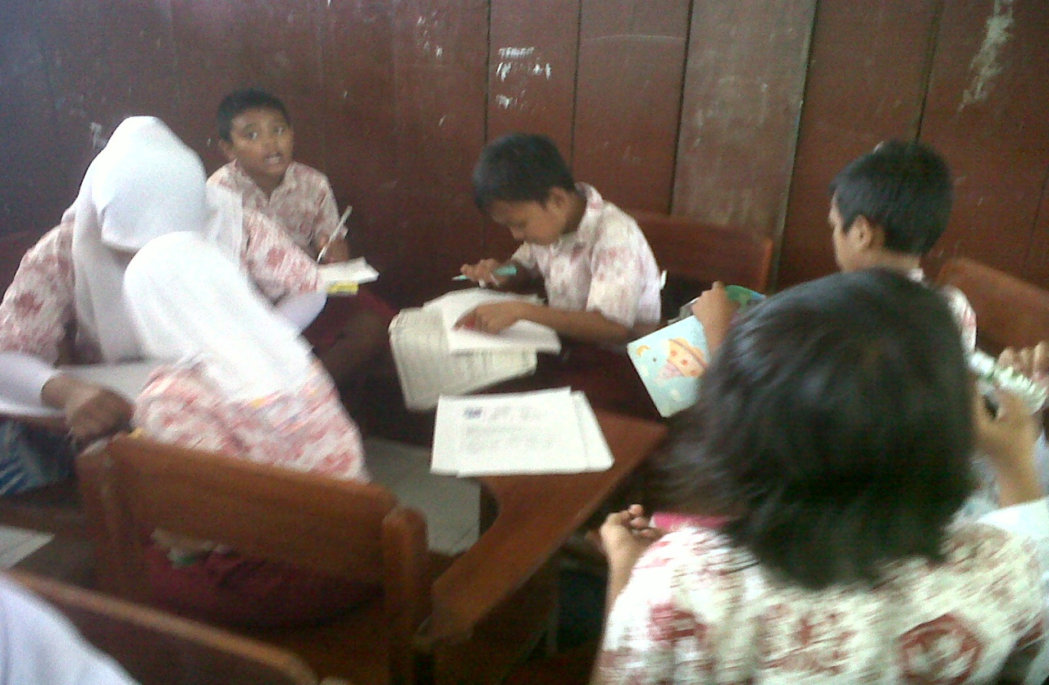
Siklus I Pertemuan I

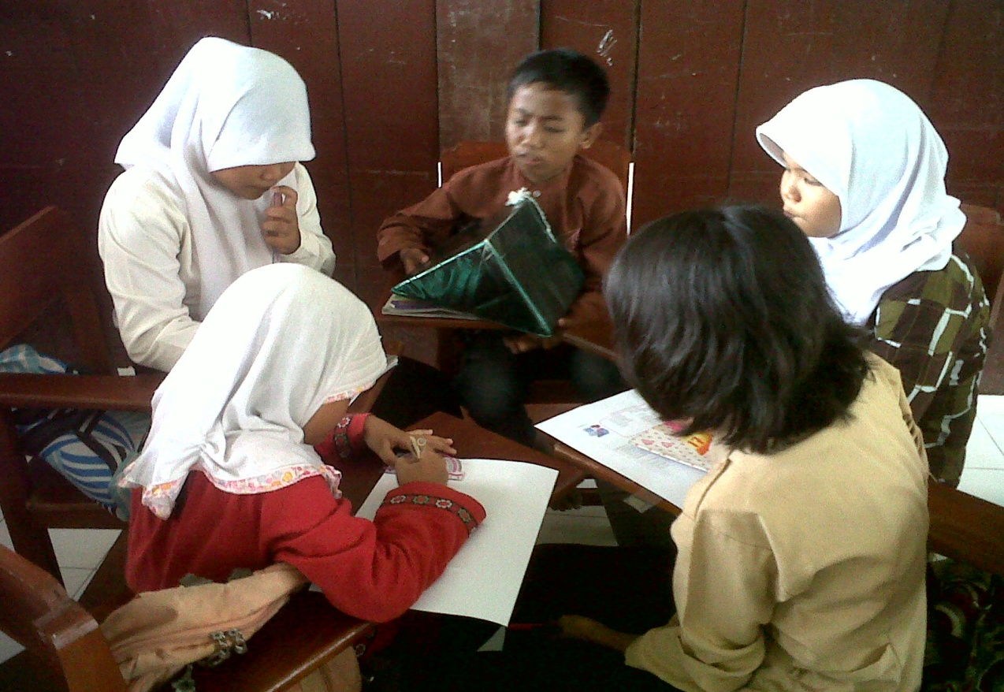
Siklus I Pertemuan II

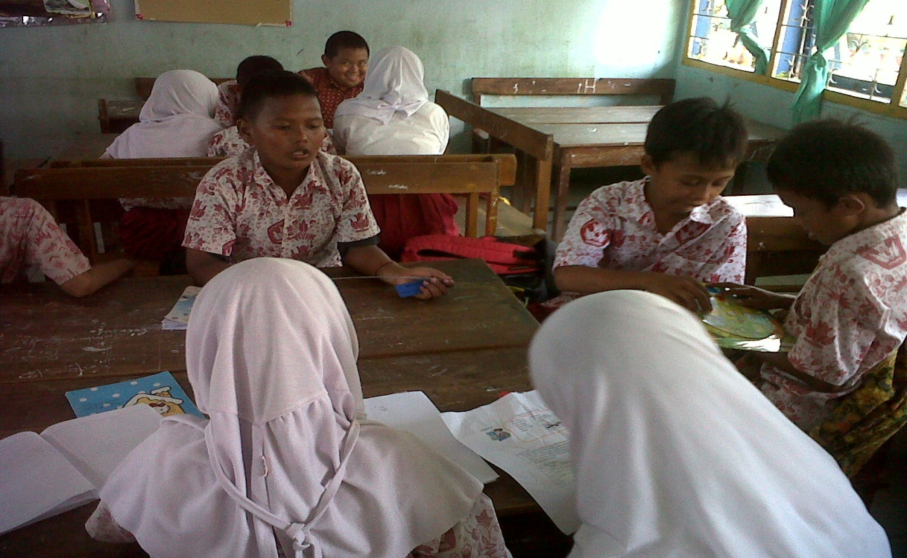
Siklus II Pertemuan I

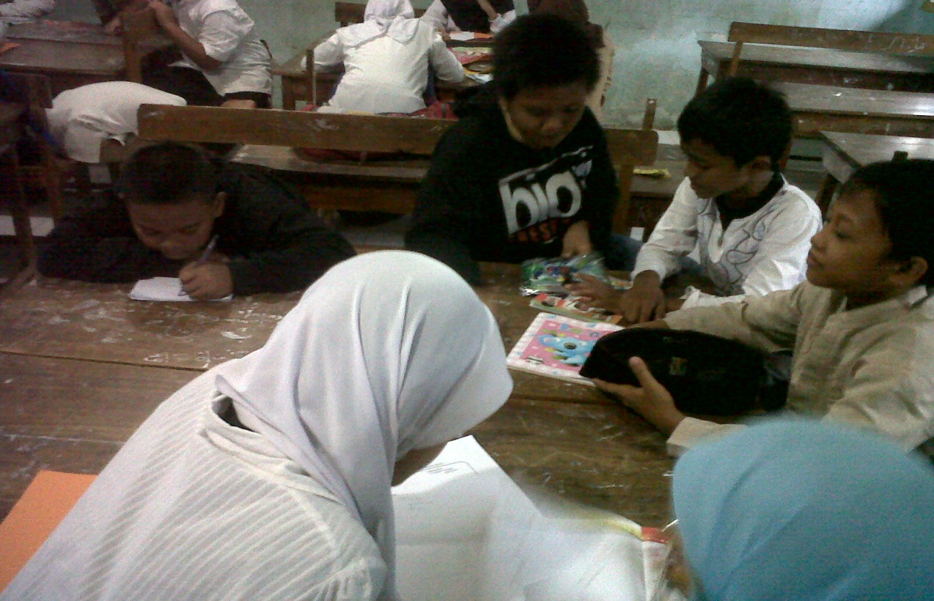
Siklus II Pertemuan II

Kegiatan guru saat membimbing siswa kerja kelompok
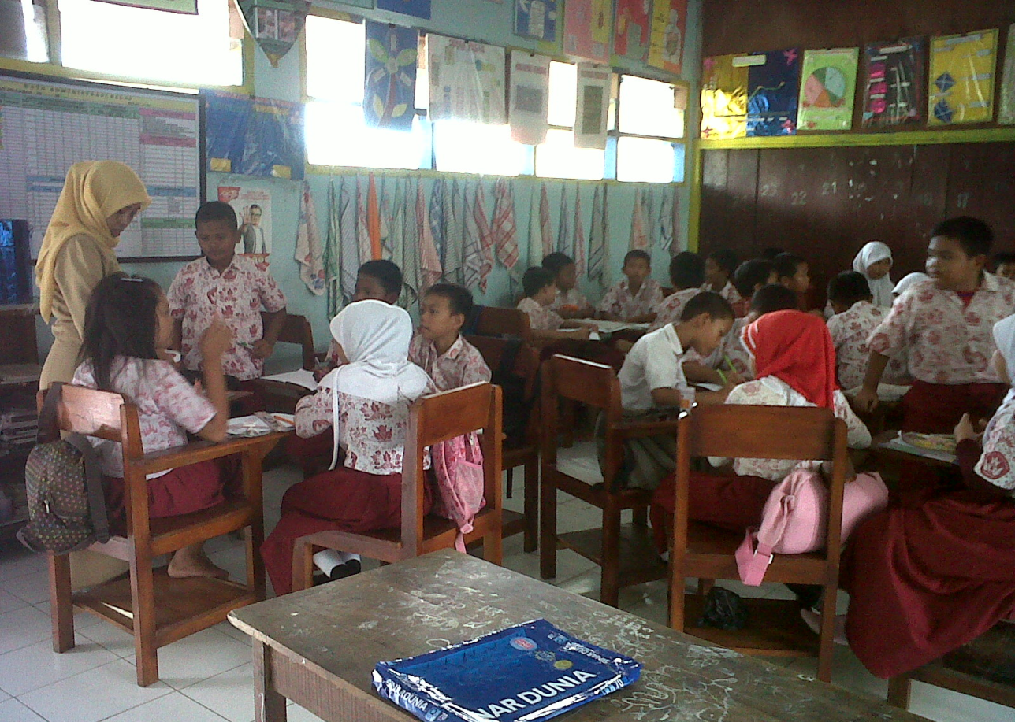

Kegiatan siswa saat mengerjakan tes siklus I
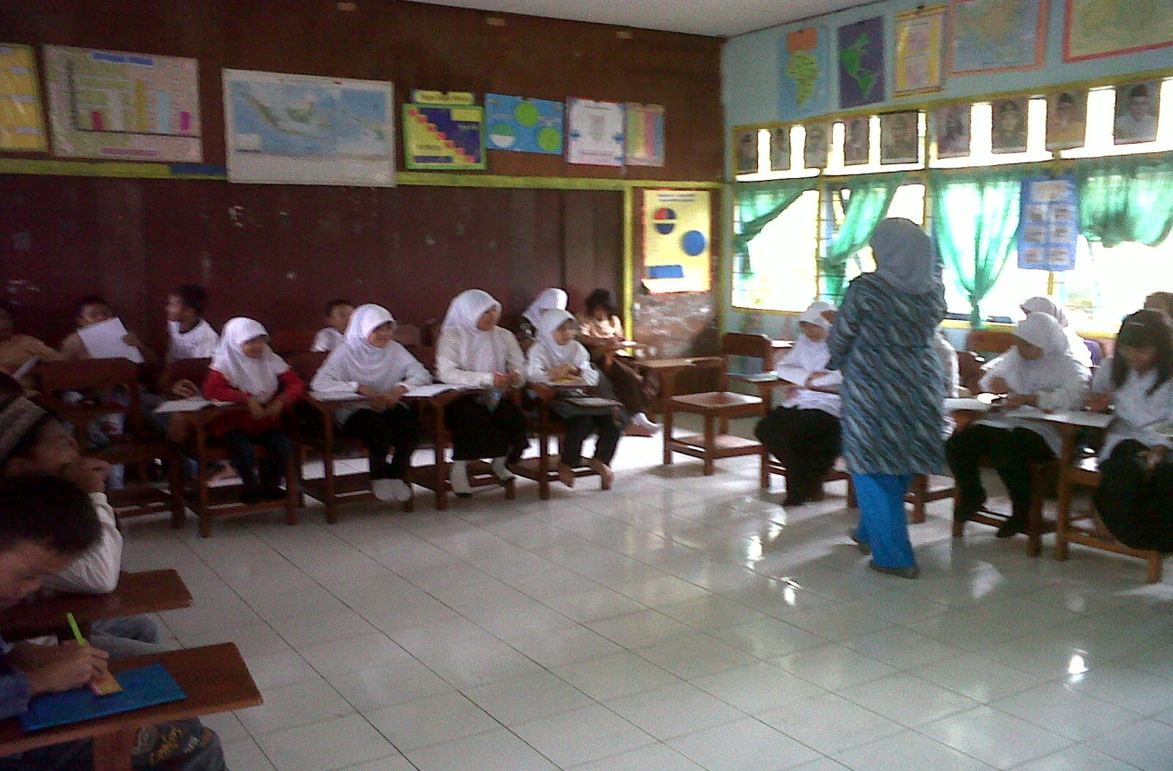
Kegiatan guru saat membagikan tes siklus I
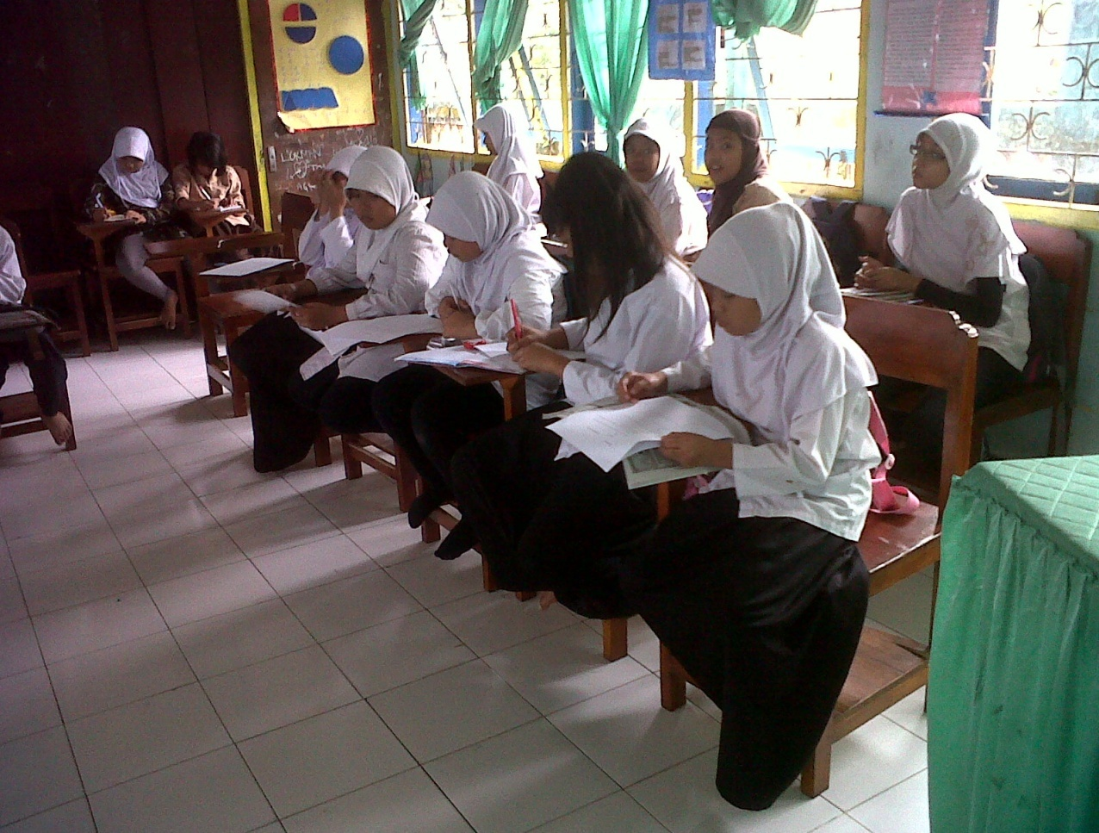
Kegiatan siswa saat mengerjakan tes siklus I

Kegiatan siswa saat mengerjakan tes akhir siklus II

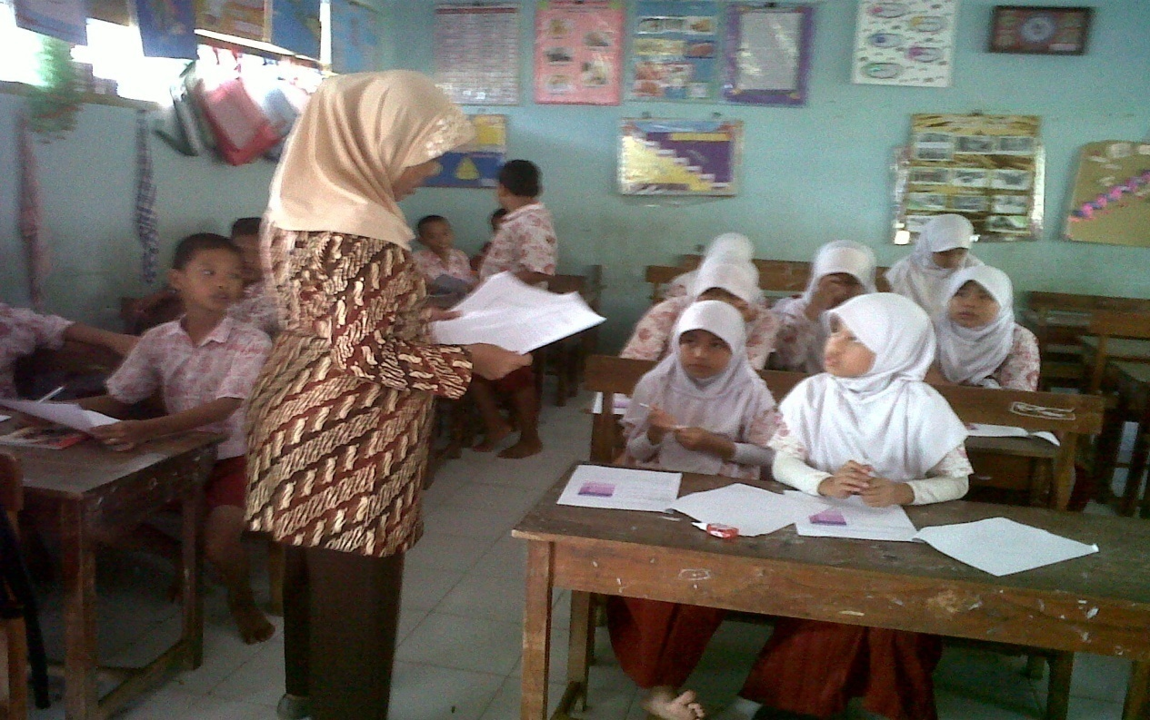
Kegiatan guru saat membagikan Tes Siklus II

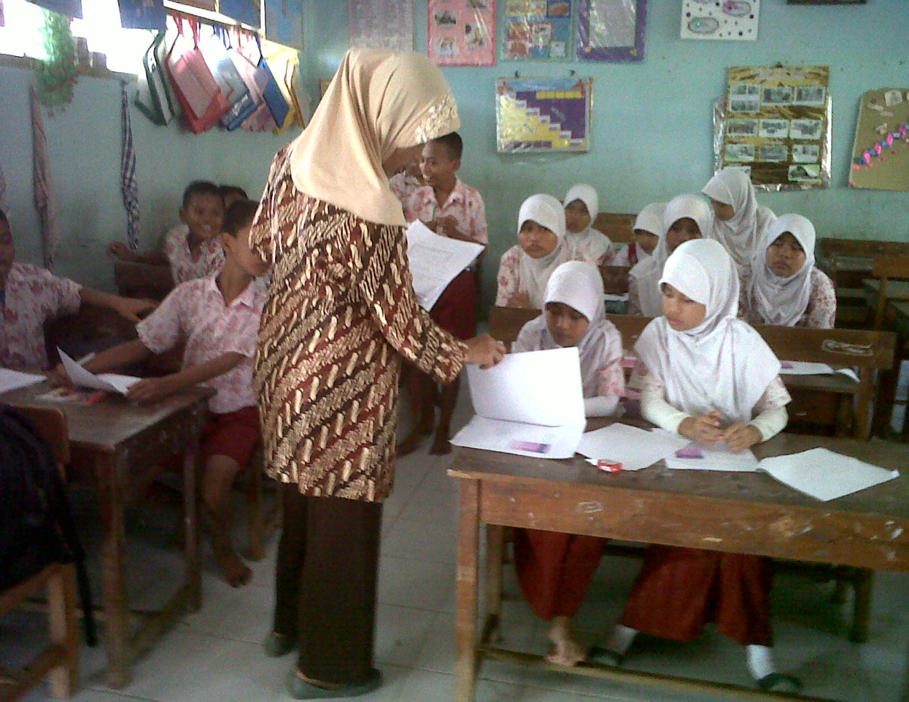
Kegiatan siswa saat mengerjakan tes Siklus I
Kegiatan Observer saat mengobservasi siswa
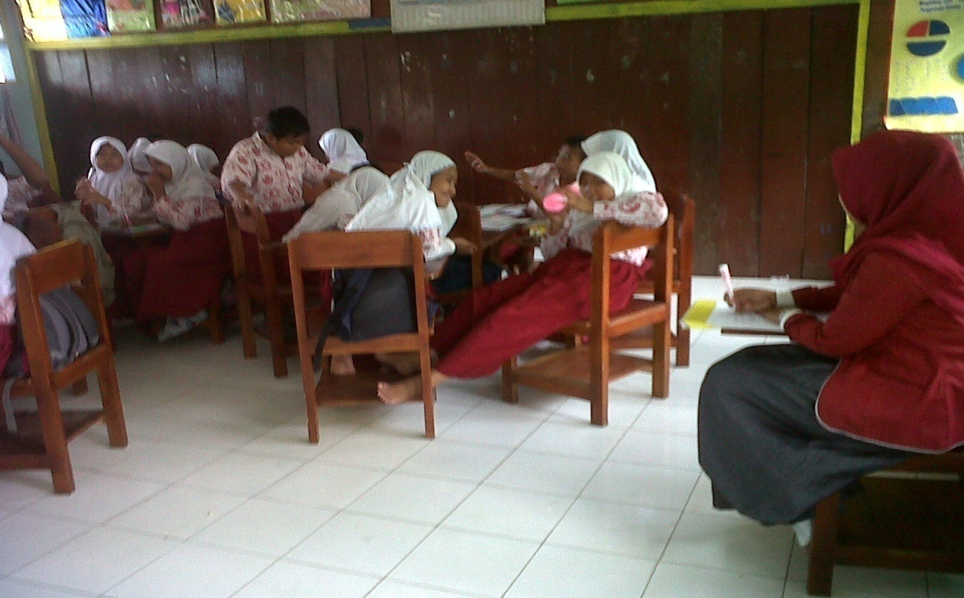
Siklus I Pertemuan I

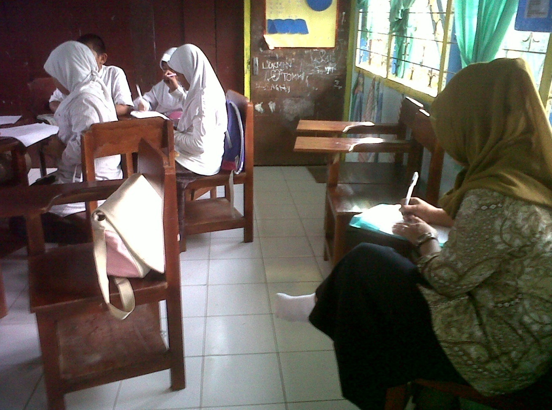
Siklus I Pertemuan II
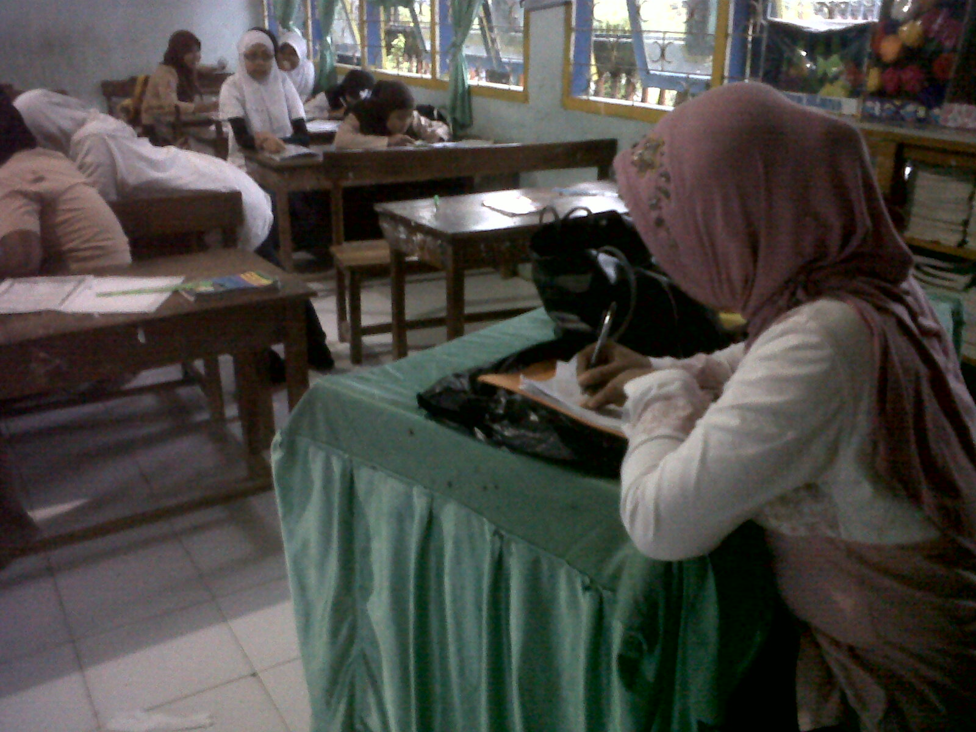
Siklus II Pertemuan I

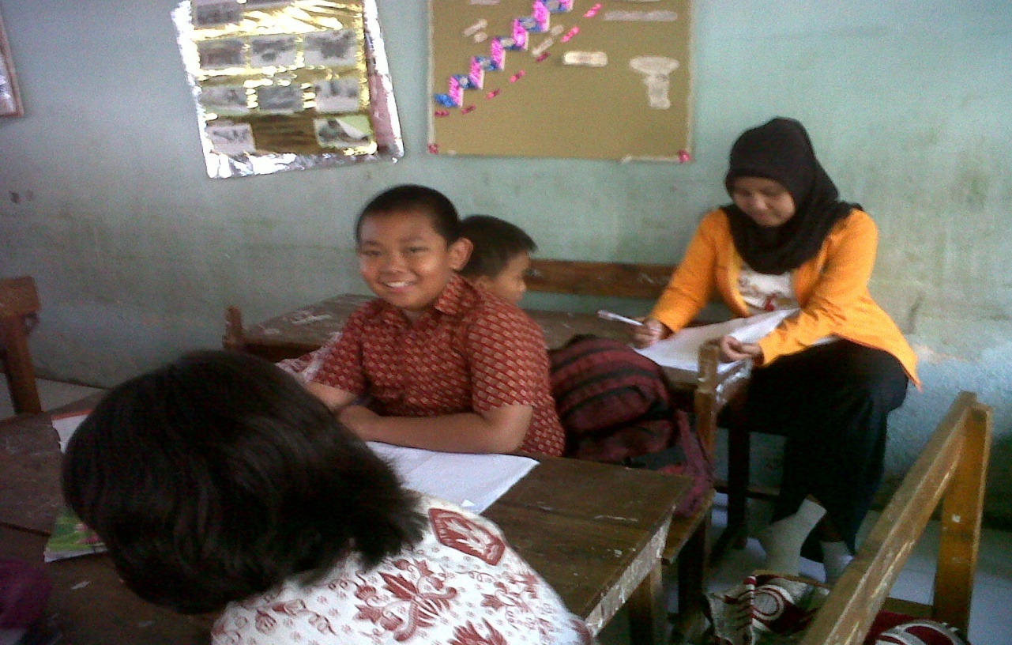
Siklus II Pertemuan II

